Banking Game · BCC Vallo della Lucania
Test finale
Classe 1
Sedici domande sui temi delle due giornate: servono circa 10-12 minuti, da soli, sul telefono.
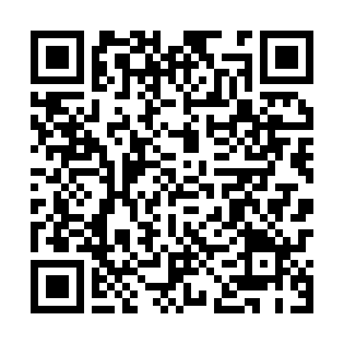
Inquadrate il codice con la fotocamera del telefono
oppure scrivete questo indirizzo nel browser:
https://stefanopivi.github.io/test-banking-game-vallo/?e=BCC-VALLO-2026-CLASSE1
Codice della classe: BCC-VALLO-2026-CLASSE1
Se aprite il test dal QR il codice è già inserito. Altrimenti scrivetelo così com’è.
Come funziona
1. Aprite il link: il codice della classe è già inserito.
2. Rispondete a una domanda per volta. Potete tornare indietro prima di consegnare.
3. Consegnate: subito dopo vedete la correzione commentata, con le spiegazioni.
Non è una verifica. Le risposte sono anonime: non vengono raccolti nomi o dati personali, solo il codice della classe e un codice casuale generato dal vostro telefono.

Banking Game · BCC Vallo della Lucania
Test finale
Classe 2
Sedici domande sui temi delle due giornate: servono circa 10-12 minuti, da soli, sul telefono.
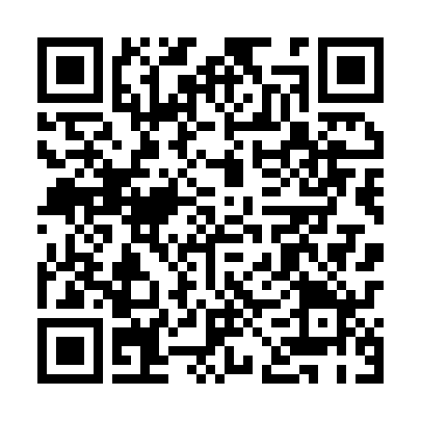
Inquadrate il codice con la fotocamera del telefono
oppure scrivete questo indirizzo nel browser:
https://stefanopivi.github.io/test-banking-game-vallo/?e=BCC-VALLO-2026-CLASSE2
Codice della classe: BCC-VALLO-2026-CLASSE2
Se aprite il test dal QR il codice è già inserito. Altrimenti scrivetelo così com’è.
Come funziona
1. Aprite il link: il codice della classe è già inserito.
2. Rispondete a una domanda per volta. Potete tornare indietro prima di consegnare.
3. Consegnate: subito dopo vedete la correzione commentata, con le spiegazioni.
Non è una verifica. Le risposte sono anonime: non vengono raccolti nomi o dati personali, solo il codice della classe e un codice casuale generato dal vostro telefono.

Banking Game · BCC Vallo della Lucania
Test finale
Classe 3
Sedici domande sui temi delle due giornate: servono circa 10-12 minuti, da soli, sul telefono.
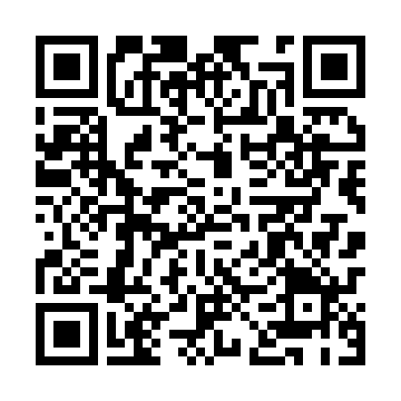
Inquadrate il codice con la fotocamera del telefono
oppure scrivete questo indirizzo nel browser:
https://stefanopivi.github.io/test-banking-game-vallo/?e=BCC-VALLO-2026-CLASSE3
Codice della classe: BCC-VALLO-2026-CLASSE3
Se aprite il test dal QR il codice è già inserito. Altrimenti scrivetelo così com’è.
Come funziona
1. Aprite il link: il codice della classe è già inserito.
2. Rispondete a una domanda per volta. Potete tornare indietro prima di consegnare.
3. Consegnate: subito dopo vedete la correzione commentata, con le spiegazioni.
Non è una verifica. Le risposte sono anonime: non vengono raccolti nomi o dati personali, solo il codice della classe e un codice casuale generato dal vostro telefono.

